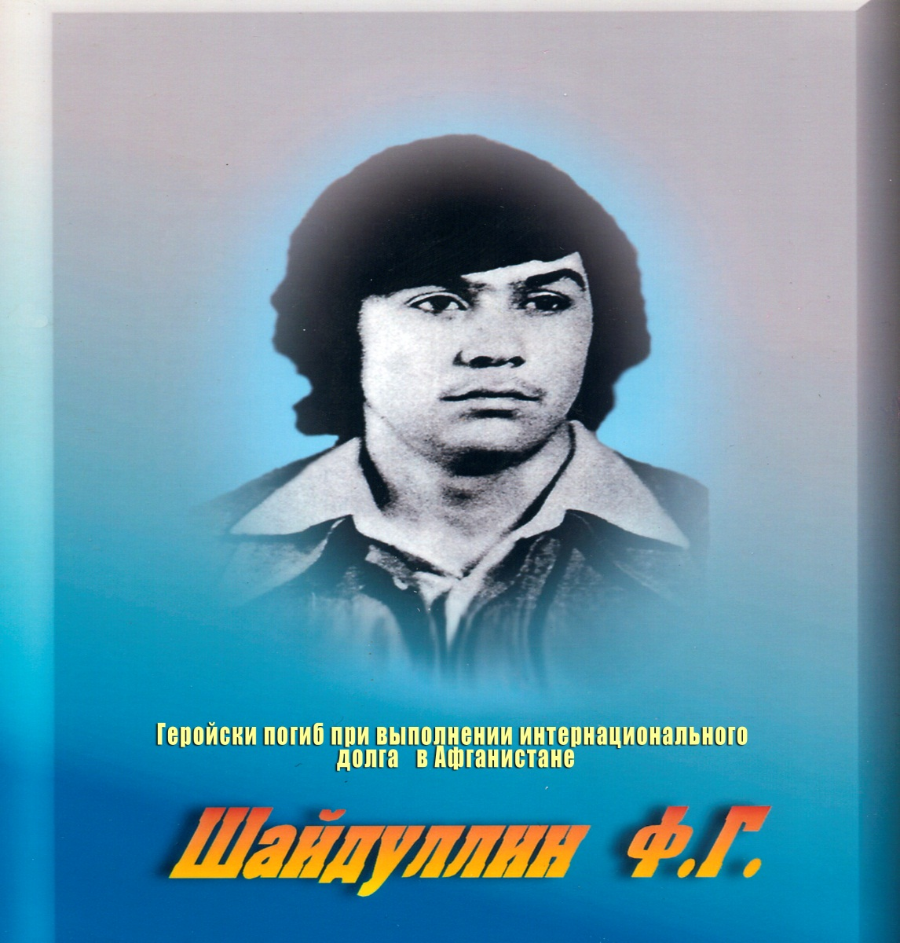
Шайдуллин Фарид Галимзянович родился 9 августа 1962 года в дер. Сухие Курнали Алексеевского района ТАССР. По национальности – татарин. В вооружённые силы СССР призван1 апреля 1981 года. Рядовой. В Республике Афганистан с мая 1981 года. Неоднократно принимал участие в боевых операциях. Погиб 29 октября 1981 года. По рассказам его товарищей – солдат, которые провожали Фарида в последний путь из далёкого Афганистана, в окружении душманов он сражался до последнего патрона. Награждён Орденом «Красной Звезды» посмертно. Решением Президиума Алексеевского районного Совета Народных депутатов от 12.02.2002г. присвоено звание Почётного гражданина Алексеевского района – посмертно. Похоронен 6 октября 1981 года в дер. Сухие Курнали Алексеевского района ТАССР.

